综合练习一 函数、极限与连续
- 填空题
1．函数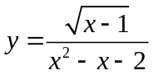的定义域是 ．（定义域用区间表示）
2．函数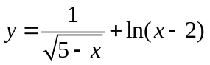的定义域是 ．（定义域用区间表示）
3．函数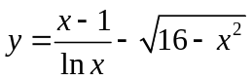的定义域是 ．（定义域用区间表示）
4．复合函数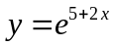是由简单函数 复合而成的．
5．复合函数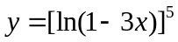是由简单函数 复合而成的．
6．复合函数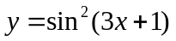是由简单函数 复合而成的．
7．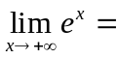 ；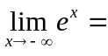 ；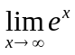 ;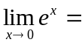 ；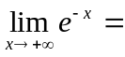 ．
8．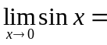 ；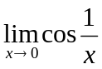 ; 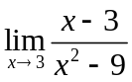= ; 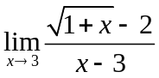= .
9．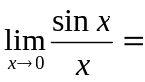_______；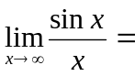_________;*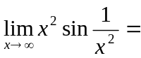_________；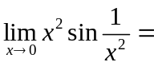________;
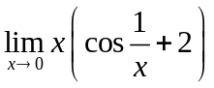= ;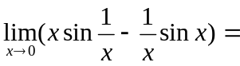 ．
10．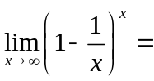_________;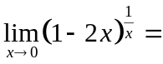_________;若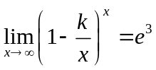，则__________．
11．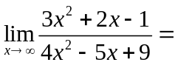 ；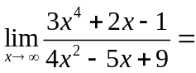 ；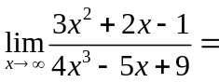 ； 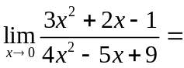 ．
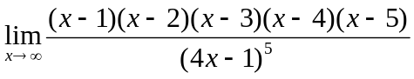 ．
*12．若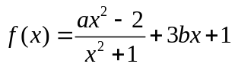 ，当时，在下面两种情况下，确定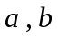的值．
（1）若为无穷大量，则 ， ；
（2）若为无穷小量，则 ， ．
*13．若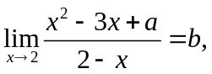则的值分别是 ．
14．函数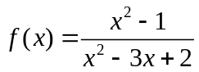的间断点有 个,分别为 .
15．设函数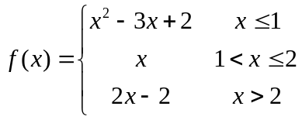，在 处间断.
16.为使函数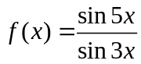在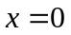处连续，须补充定义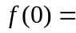 .

二、单项选择题（每小题的四个选项中，只有一项符合题目要求，把所选项前的字母填在题后的括号内．）
1．下列极限存在的是【 】．
（A）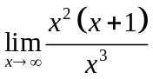 （B）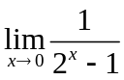 （C）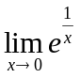 （D）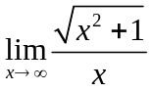
2．下列极限正确的是【 】．
（A）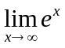不存在 （B）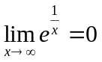 （C）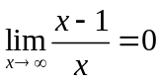 （D）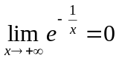
3．若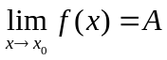，则下列说法中错误的是【 】．
（A）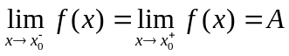 （B） 与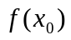的存在无关；
（C）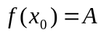； （D） 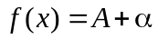（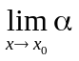=0）
4．下列等式成立的是【 】．
（A）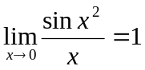 （B）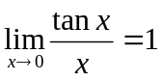 （C）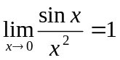 （D）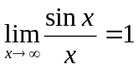
5．下列极限正确的是【 】．
（A）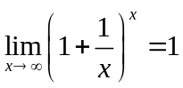 （B）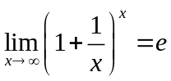 （C）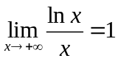 （D）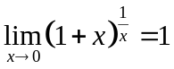
6．若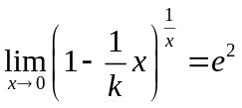，则【 】．
（A） （B） （C） （D）
7．函数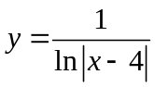的间断点有【 】个．
（A） 1 （B） 2 （C） 3 （D） 4

8．函数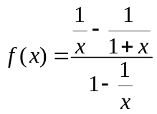的间断点【 】．
（A）只有两点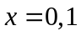 （B）只有两点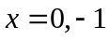 （C）只有两点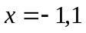 （D）有三点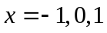

三、求下列极限：
1．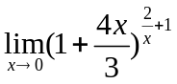 2．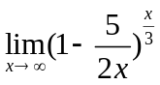

3. 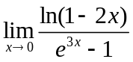 4．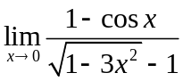

四、设函数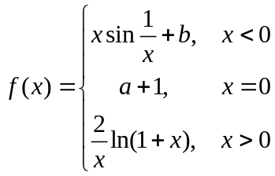， （1）求函数在点处的左极限、右极限；
（2）当和取何值时，函数在点处连续．

五、设函数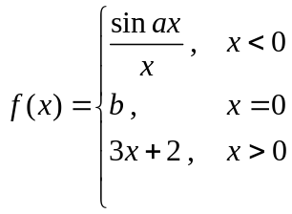 ，为何值时，才能使函数在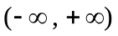上连续？

